★★☆☆☆
題組：Problem Set Archive with Online Judge
題號：10325: The Lottery
解題者：蕭任甫
解題日期：2019年3月6日
題意：
輸入 2 正整數 N 與 M ，並接著輸入 M 個正整數，最後計算在 1 ~ N 的區間中，無法被這 M 個正整數任何一個整除的數有幾個。
題意範例：
Input: 10 2 //範圍為1~10 , 且有 2 數將帶入計算
2 3 //計算不被 2 或 3整除的數
50 3 //範圍為1~50，且有 3 數將帶入計算
3 5 7//計算不被 3,5,7 整除的數
Output: 3 //1~10中不被 2 or 3 整除的有 3 個數
23 //1~50中不被 3,5,7 整除的有 23 個數
解法：
利用排容原理:
先找出可被整除的所有數，再以n減去即為所求
|A∪B∪C|=|A|+|B|+|C|-|A∩B|-|A∩C|-|B∩C|+|A∩B∩C|
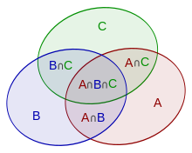
解法範例：

利用2位元窮舉法，將第1層迴圈次數化為2^m
並將第2層迴圈次數作為判斷當前選取第幾個數的依據
EX: i = 1(0001) 代表選取第1個數
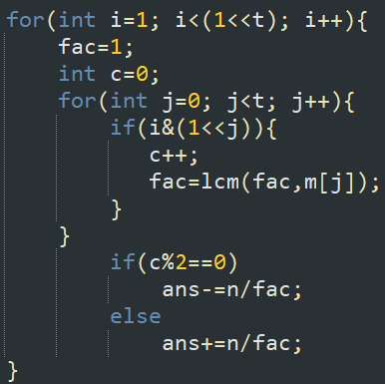
I = 5(0101) 代表選取第1,3個數
N = 50 , M = 3，輸入數為 3 5 7
依序選取1數，尋找範圍內整除的數
3:{3,6,9,12,15,18,21,24,27,30,33,36,39,42,45,48}=>16
5:{5,10,15,20,25,30,35,40,45,50}=>10
7:{7,14,21,28,35,42,49}=>7
再同時選取2數取LCM，尋找範圍內整除的數
3,5 > 15:{15,30,45}=>3
3,7 > 21:{21,42}=>2
5,7 > 35:{35}=>1
再同時選取3數取LCM，尋找範圍內整除的數
3,5,7:{35}=>1
3 數已測試完所有組合
再以排容原理公式運算:(16+10+7)-(3+2+1)+(1)=27
最後以範圍減去即為結果 50 – 27= 23
討論：
無
程式：
無

